ПУТИ СНИЖЕНИЯ КОЛИЧЕСТВА ОТЦЕПОК В ТЕКУЩИЙ РЕМОНТ

Условия функционирования грузовых вагонов связаны со значительными статическими и динамическими нагрузками, а также с влиянием высоких и низких температур перевозимого груза, повышенной влажности, агрессивных сред на конструкцию вагонов. Поэтому, многофункциональное и интенсивное применение вагонов железнодорожного транспорта требует качественного технического обслуживания и ремонта их в процессе эксплуатации.
Значимым условием работы вагонного хозяйства является рациональная организация технического обслуживания и текущего ремонта вагонов. В отличие от плановых видов ремонта грузовых вагонов текущий отцепочный пока остается прерогативой ОАО «РЖД». Текущий отцепочный ремонт (ТОР) вагонов – это ремонт или груженого или порожнего вагонов, с отцепкой от транзитных и прибывших в расформирование поездов, а также от сформированных составов, перевод вагона в нерабочий парк и подача его на специализированные железнодорожные пути. ТОР грузовых вагонов выполняется путем замены неисправных узлов, деталей (сборочных единиц) новыми или заранее отремонтированными. Кроме устранения неисправностей, явившихся причиной отцепки вагона в ремонт, работники участка ТОР устраняют все имеющиеся неисправности, обнаруженные в процессе осмотра бригадиром участка или в процессе производства ремонта.
Такой вид ремонта, как правило, не планируемый и не прогнозируемый. Неисправность может возникнуть в любое время и в любом пункте железнодорожной сети. Соответственно, для обеспечения безопасности движения неисправные вагоны необходимо отправить на ближайшее предприятие, которое осуществляет данный вид ремонта.
Отсутствие отцепок грузовых вагонов в ТОР – это перспектива будущего, к которому стремится вагонное хозяйство отрасли. Но уже сегодня должны предприниматься мероприятия и шаги для их уменьшения. Отмечены пути решения и немало направлений:
1 Признание и принятие современных технических решений в конструкции вагонов (рисунок 1). Ведь за последние годы вагоностроители представили много сознательных (прогрессивных) предложений: при изготовлении вагонов нового поколения многочисленно применяются новые модели тележек, поглощающих аппаратов и буксовых подшипников, которые обладают повышенными ресурсами и отказоустойчивостью. Например, качестве комплексного решения можно отметить тихвинские вагоны, которые постоянно повышают планку пробега без выполнения ремонта. В настоящее время рекорд составляет 802 тыс.км. Множество вагонов прошли более 600 и 700 тыс.км без отцепок. [1].

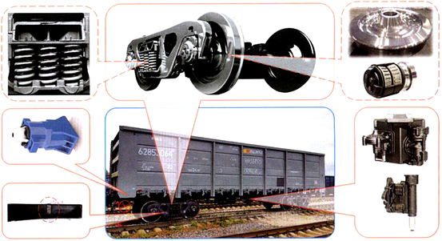
Рис. 1. - Применение современных комплектующих в конструкции новых вагонов. Достигнутые результаты: максимальный пробег полувагона без отцепок в ремонт – 802 тыс.км

2 Правильное определение и анализ причин отказов и отцепок. Все это приведет к реальной картине эксплуатации вагона, что позволит оперативно реагировать и улучшать конструкцию их узлов (деталей, сборочных единиц) (рисунок 2). Поэтому, не нужно «играть» кодами неисправностей из действующего классификатора КЖА 2005 05, искажая реальные проблемы с вагоном. Проводимый на таких данных анализ будет не объективным и для дальнейшей работы конструкторов выбран неправильный ложный путь. Такая ситуация тормозит процесс сокращения отцепок.
3 «Встряску» и «стрессы», которые испытывает вагон на всем своем жизненном цикле (рисунок 3). В первую очередь это зависит от условий эксплуатации, культуры работы на местах погрузки-выгрузки грузов. Так, например, на вагон влияют «встречи с грейфером», где не только страдает кузов, но и возникают невидимые дефекты буксового узла, пружин, литья и т.д., которые выявляются позже в процессе эксплуатации вагона.

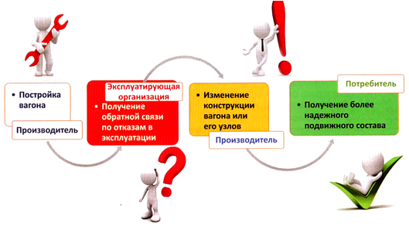
Рис. 2. - Схема применения обратной связи в процессе совершенствования конструкции грузовых вагонов

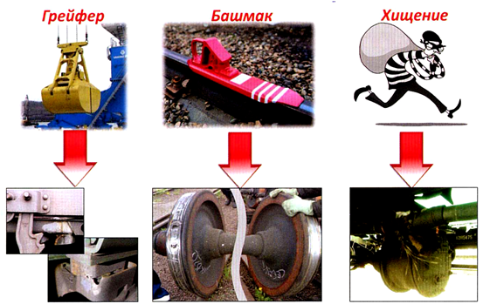

Рис. 3. - Возникающие «стрессы» на жизненном цикле вагона

Во вторую очередь большое количество повреждений имеют колесные пары, но хотя эти повреждения по факту практически не учитываются в статистике. В реальности от 60% до 90% дефектов на поверхности катания колеса носят односторонний характер, который говорит о повреждениях, возникающих при маневровой работе и роспуске вагонов с горок в условиях сортировочных железнодорожных станций.
Еще одна серьезная проблема – хищение узлов (деталей, сборочных единиц) вагонов.
4 Актуальное требование действующих технических нормативных документов. Сегодня многие конструкторские и ремонтные документы имеют разные версии, разночтения и двоякое толкование требований к содержанию вагона. Поэтому отсутствие четких и однозначных толкований зачастую является предметом «торга», что приводит к отцепкам вагонов.
Например, требования ремонтной документации на тележки по ГОСТ- 9246 позволяют оставлять старый чугунный фрикционный клин при выпуске вагона из планового вида ремонта. Но, результаты исследований и фактическая эксплуатация показывают, что применение клиньев из чугуна марки СЧ-35 может обеспечить безремонтный пробег вагонов не более 250 тыс. км., а значит, с таким ресурсом практически невозможно безотцепочно отъездить второй межремонтный интервал до пробега в 320 тыс. км. То есть, при выпуске вагона со старым клином из планового вида ремонта уже заведомо закладывается отцепка в ТОР.
Следовательно, есть необходимость не только устранить все разночтения в документации, но и глобально пересмотреть подход к ремонту (рисунок 4). Правильным решением при проведении плановых видов ремонта вагонов будет: максимально заменять неремонтируемые детали на новые, а ремонтируемые – на восстановленные капитальным ремонтом до чертежных размеров. Такое решение, в первую очередь должно коснуться ходовой части, так как ее сборка сильно влияет на количество отцепок в ремонт.

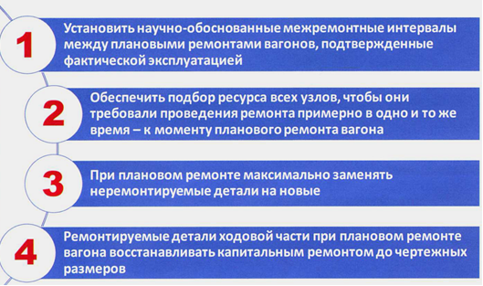

Рис. 4. - Подход к плановому ремонту грузовых вагонов старого поколения

Здесь важную роль будет играть правильный подбор ресурса всех узлов (деталей, сборочных единиц) вагона, чтобы они требовали ремонта примерно в одно и то же время – к моменту планового вида ремонта.
В настоящее время на сети железных дорог эксплуатируется более 100 тыс. грузовых вагонов нового поколения, которые отличаются от типовых величиной межремонтных интервалов, а также подходами и требованиями к проведению ремонта.
В связи с этим можно сказать, что сложившаяся десятилетиями система требует адаптации под вагоны нового поколения. Например, при подконтрольном осмотре тихвинских вагонов было рекомендовано ввести новый вид планового технического обслуживания, такой как ТР-3 (точечное оздоровление узлов вагонов), что позволит значительно сократить количество отцепок вагонов в ТОР (рисунок 5).

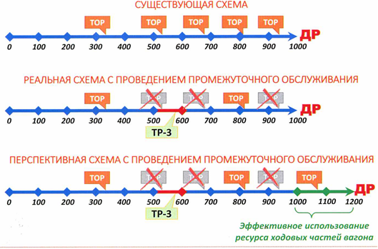

Рис. 5. Новый подход к содержанию грузовых вагонов нового поколения

Такое реальное предложение уже проверено на практике. Так, например, с 2018 года порожние полувагоны парка компании «Восток1520», имеющие пробег более 500 тыс. км. и находящиеся в предотказном состоянии по толщине гребня, направляются из портов Октябрьской и Северо-Кавказской железных дорог в вагонное ремонтное депо «Трансвагонмаш», где производится осмотр автосцепного устройства, проверка тормоза, а также обтачиваются все колесные пары. Чтобы максимально отсрочить заход вагонов в следующий ТОР, обточка колес проводится на толщину гребня 33 мм. Пробег вагонов после такого обслуживания уже приближается к отметке 200 тыс. км. И при этом отцепок в ТОР за этот период не отмечено. Все это подтверждает не только правильность и целесообразность такой работы, но и необходимость переработки подходов к системе ремонта вагонов нового поколения.
Таким образом, спорные вопросы текущего отцепочного ремонта постоянно находятся в поле зрения Департамента и служб вагонного хозяйства ОАО «РЖД», но если реально и детально заниматься ими, то вполне реально повысить эффективность содержания вагонов и сократить количество их ремонтов.

Библиографический список:

1 Аршба, Л. Н., Новикова, Г. Д. Проблемы текущего оцепочного ремонта грузовых вагонов: научная статья / Л. Н. Аршба //- Новосибирск: Сибирский государственный университет пуней сообщения. – [Электронный ресурс] – Режим доступа: https://cyberleninka.ru/article/n/problemy-tekuschego-ottsepochnogo-remonta-gruzovyh-vagonov/viewer
2 Вагоны и вагонное хозяйство: ежеквартальный производственно-технический и научно-популярный журнал. Приложение к журналу "Локомотив". - Москва: ОАО "Российские железные дороги", издается с 2005 года - (Москва). - Выходит ежеквартально. - ISSN 1817-6089. – Текст непосредственный
3 Vgudok.com: И жить торопится, и чувствовать спешит. Обзор ситуации с текущими отцепочными ремонтами от ВРК и РЖД от представителей рынка и экспертов: статья / - Тверь: Интернет-портал о железнодорожном транспорте, логистике и перевозках. – [Электронный ресурс] – Режим доступа: https://vgudok.com/lenta/i-zhit-toropitsya-i-chuvstvovat-speshit-obzor-situacii-s-tekushchimi-otcepochnymi-remontami-ot
4 Калетин С. В. (и. о начальника Департамента вагонного хозяйства ОАО «РЖД»). Отцепочный ремонт правда или вымысел: перевозки /С. В. Калетин// Транспорт Российской Федерации. - 2007. - № 11. - С. 59-61 - [Электронный ресурс] – Режим доступа: https://cyberleninka.ru/article/n/ottsepochnyy-remont-pravda-i-vymysel/viewer

Квашнин Максим Геннадьевич, студент 4 курса

Гладкова Агата Викторовна, преподаватель

Тайгинский институт железнодорожного транспорта - филиал ФГБОУ ВО "Омский государственный университет путей сообщения"

